

Estudiante: Luis David Pacheco Pineda.

N# Cuenta: 20171003044.

Sección: 1700.

Universidad Nacional Autónoma de Honduras

**EL JUEGO**

**El Juego Recreacionista**

Para **Jean Piaget**, el juego forma parte de la inteligencia del niño, porque representa la asimilación funcional o reproductiva de la realidad según cada etapa evolutiva del individuo.

Piaget ve el desarrollo como una interacción entre la madurez física (organización de los cambios anatómicos y fisiológicos) y la experiencia

Según esta aproximación, el currículum empieza con los intereses de lo aprendiendo que incorpora información y experiencias nuevas a conocimiento y experiencias previas. La teoría de Piaget sitúa la acción y la resolución auto dirigida de problemas directamente al centro del aprendizaje y el desarrollo. A través de la acción, lo aprendiendo descubre cómo controlar el mundo.

Según **Lev Semyónovich Vigotsky**, el juego surge como necesidad de reproducir el contacto con lo demás. Naturaleza, origen y fondo del juego son fenómenos de tipo social, y a través del juego se presentan escenas que van más allá de los instintos y pulsaciones internas individuales.

Vigotsky establece que el juego es una actividad social, en la cual gracias a la cooperación con otros niños, se logran adquirir papeles o roles que son complementarios al propio.

**Juegos realizados:**

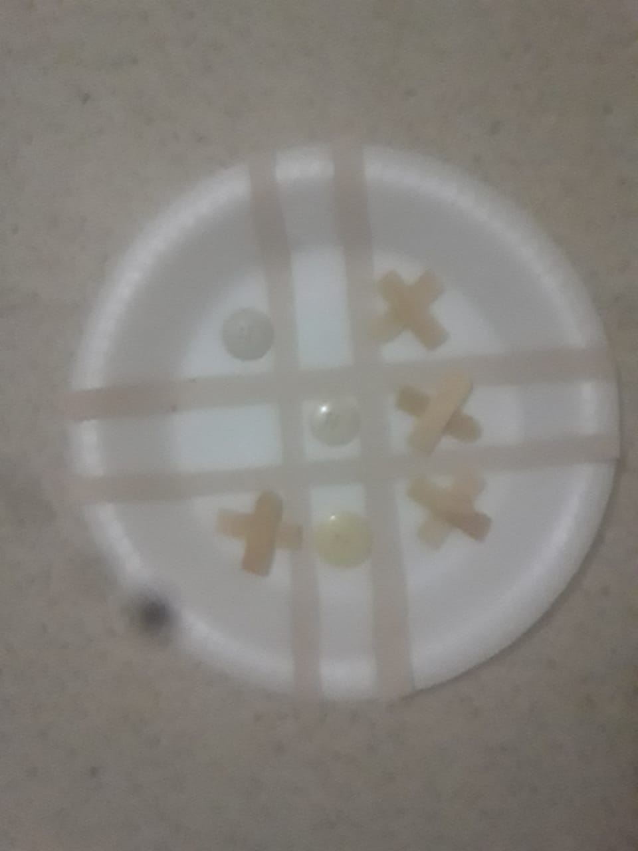X-O

Telefonos

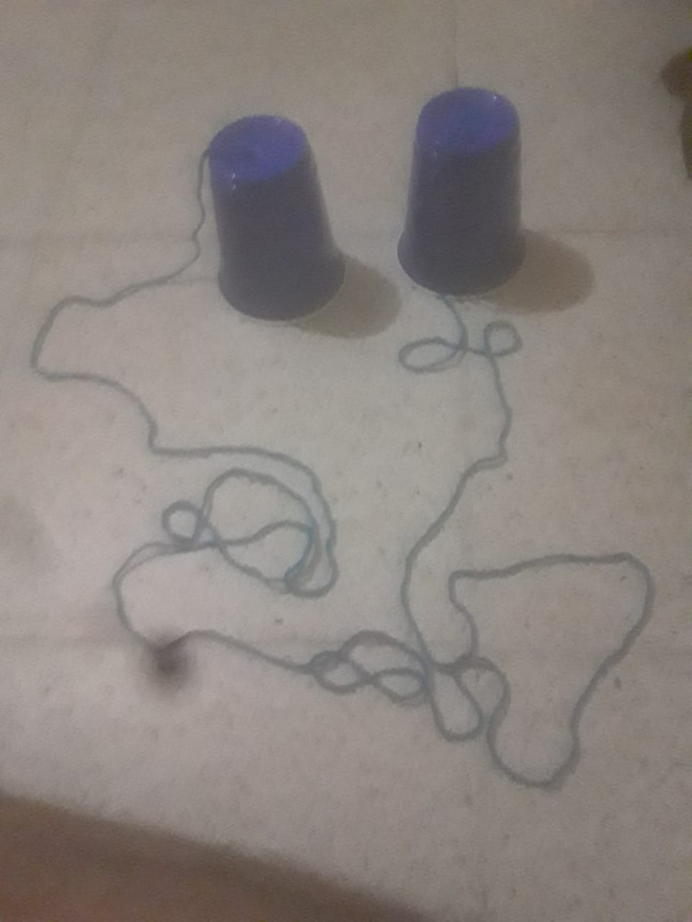

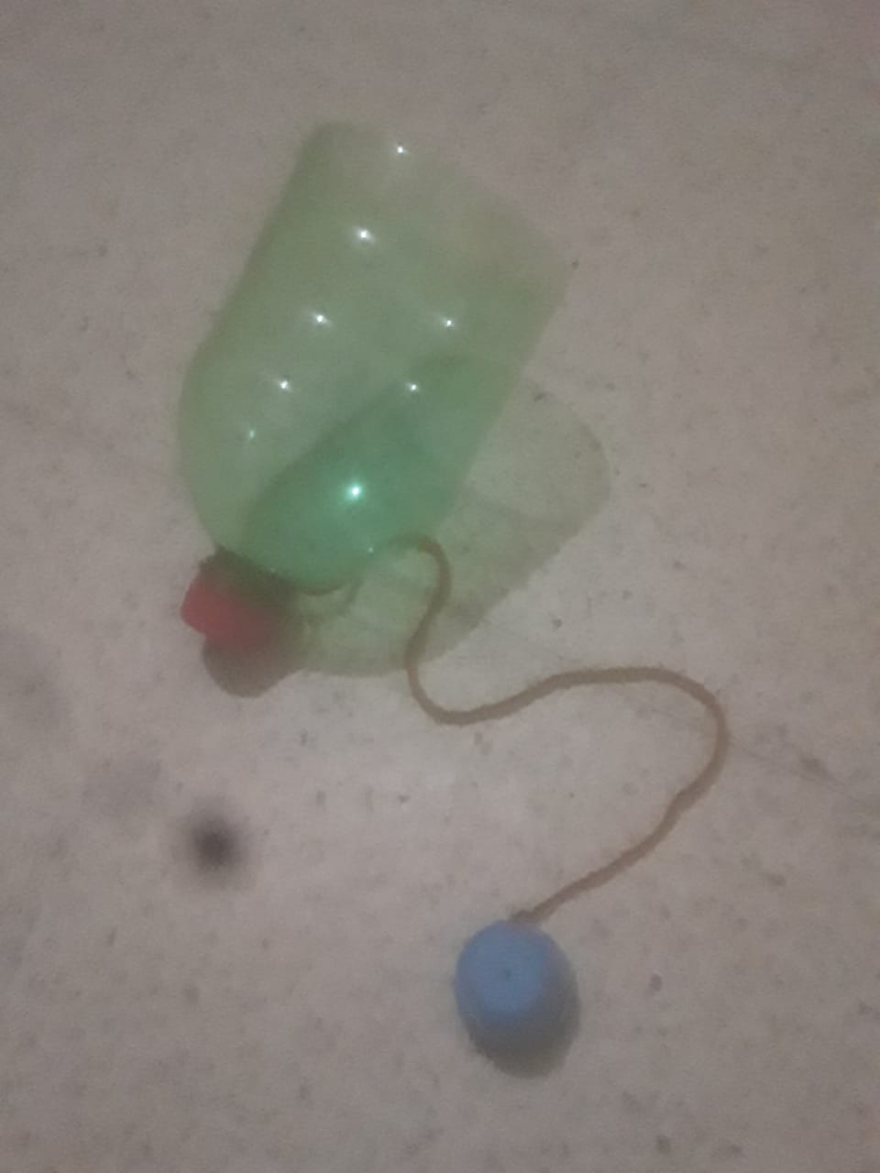(Nombre Desconocido)